AXBOROT-KOMMUNIKATSIYA TEXNOLOGIYALARI VA HARBIY ALOQA INSTITUTI

HTML ASOSLARI
Boshlangʻich oʻrganuvchilar uchun oʻquv qoʻllanma
Web sahifa tuzilmasi • teglar va atributlar • matn, rasm va havolalar • roʻyxatlar, jadvallar va formalar

Toshkent — 2026

MUNDARIJA
KIRISH 4
Qoʻllanmadan qanday foydalanish kerak? 4
Modulning tuzilishi 4
Ishni boshlash uchun nima kerak? 5
1-MAVZU. HTML TILI VA WEB SAHIFA TUZILMASI 6
1.1. HTML nima va u nima uchun kerak? 6
1.2. Web sahifa qanday yaratiladi va ishlaydi? 6
1.3. HTML tilining qisqacha tarixi 7
1.4. HTML web texnologiyalar orasida qanday oʻrin tutadi? 8
1.5. HTML hujjatning asosiy tuzilmasi 8
1.6. Birinchi sahifani yaratib koʻramiz 10
2-MAVZU. HTML TEGLAR VA ATRIBUTLAR TUSHUNCHASI 11
2.1. Teg nima? 11
2.2. HTML sintaksisining asosiy qoidalari 11
2.3. Atributlar — teglarning qoʻshimcha xususiyatlari 12
2.4. Blokli va qatoriy elementlar 12
2.5. Izohlar (kommentariylar) 13
2.6. Boshlovchilarning eng koʻp uchraydigan xatolari 13
3-MAVZU. MATN ELEMENTLARI BILAN ISHLASH 15
3.1. Sarlavhalar: <h1> dan <h6> gacha 15
3.2. Paragraflar va qator tashlash 15
3.3. Matnni formatlash teglari 16
3.4. Iqtiboslar va tayyor formatli matn 16
3.5. Maxsus belgilar 17
4-MAVZU. HAVOLALAR VA NAVIGATSIYA ELEMENTLARI 18
4.1. Havola — internetning asosi 18
4.2. Havolalarning turlari 18
4.3. Foydali qoʻshimcha imkoniyatlar 19
4.4. Navigatsiya menyusini tuzish 19
5-MAVZU. RASM VA MULTIMEDIA ELEMENTLARI 21
5.1. Sahifaga rasm joylashtirish: <img> tegi 21
5.2. Rasm manzilini toʻgʻri koʻrsatish 21
5.3. Rasm formatlari 22
5.4. Rasm hajmi haqida 22
5.5. Izohli rasm: <figure> va <figcaption> 23
5.6. Audio va video elementlari 23
6-MAVZU. ROʻYXATLAR VA JADVAL ELEMENTLARI 24
6.1. Roʻyxat turlari 24
6.2. Jadval tuzilmasi 25
6.3. Katta jadvallarni boʻlimlarga ajratish 26
6.4. Kataklarni birlashtirish 26
7-MAVZU. HTML FORMALAR VA FOYDALANUVCHI MAʼLUMOTLARINI KIRITISH 28
7.1. Forma nima? 28
7.2. <input> — universal kiritish maydoni 28
7.3. Maydon yorliqlari va boshqa elementlar 29
7.4. Formani boʻlimlarga ajratish: <fieldset> va <legend> 29
7.5. Foydali atributlar 30
AMALIY MASHGʻULOTLAR 31
1-amaliy mashgʻulot. Matn elementlari bilan web sahifa yaratish 31
2-amaliy mashgʻulot. Web sahifaga rasm qoʻshish 31
3-amaliy mashgʻulot. Havola yaratish amaliyoti 32
4-amaliy mashgʻulot. Oddiy roʻyxatlar yaratish 33
5-amaliy mashgʻulot. Bir sahifali oddiy web sahifa tuzish 33
6-amaliy mashgʻulot. Tayyor HTML sahifani brauzerda koʻrish va tekshirish 35
ILOVA. OʻRGANILGAN TEGLARNING UMUMIY JADVALI 37
GLOSSARIY (ATAMALAR LUGʻATI) 39
YAKUNIY TEST SAVOLLARI 40
FOYDALANILGAN VA TAVSIYA ETILADIGAN ADABIYOTLAR 41

KIRISH
Hurmatli oʻquvchi! Siz internetda har kuni oʻnlab web sahifalarni koʻrasiz: yangiliklar saytlari, taʼlim portallari, ijtimoiy tarmoqlar. Ularning barchasi bitta umumiy asosga ega — HTML tili. Qoʻlingizdagi ushbu qoʻllanma “HTML asoslari” moduli dasturi asosida tayyorlangan boʻlib, web sahifalar yaratishni noldan, hech qanday oldindan tayyorgarliksiz oʻrganishni istaganlar uchun moʻljallangan.
Qoʻllanmani toʻliq oʻzlashtirgach, siz HTML tilining asosiy elementlari va teglaridan foydalanib web sahifa tuzilmasini yarata olasiz, matn, rasm va havolalarni joylashtira olasiz hamda oddiy statik web sahifalarni mustaqil ishlab chiqa olasiz.

Qoʻllanmadan qanday foydalanish kerak?
- Ketma-ketlikka rioya qiling. Mavzular oddiydan murakkabga qarab joylashtirilgan — birinchi mavzudan boshlab, tartib bilan oʻrganing;
- Har bir kod namunasini oʻzingiz yozib koʻring. HTMLni faqat oʻqib oʻrganib boʻlmaydi: kodni koʻchirib yozish, oʻzgartirish va natijani brauzerda kuzatish — eng samarali usul;
- Amaliy mashgʻulotlarni oʻtkazib yubormang. Qoʻllanmaning ikkinchi qismidagi 6 ta amaliy mashgʻulot nazariy bilimni koʻnikmaga aylantiradi;
- Nazorat savollariga javob bering. Har bir mavzu oxiridagi savollar bilimingizni mustahkamlaydi;
- Rangli belgilarga eʼtibor bering. “Eslab qoling!” — muhim xulosa, “Diqqat!” — koʻp uchraydigan xato haqida ogohlantirish, “Amaliy topshiriq” — mustaqil bajarish uchun vazifa.

Modulning tuzilishi
“HTML asoslari” moduli jami 48 soatga moʻljallangan boʻlib, nazariy va amaliy mashgʻulotlardan iborat. Qoʻllanma boʻlimlari modul dasturidagi mavzularga toʻliq mos keladi:
№ | Mavzu | Turi | Soat
1 | HTML tili va web sahifa tuzilmasi | nazariy | 2
2 | HTML teglar va atributlar tushunchasi | nazariy | 4
3 | Matn elementlari bilan ishlash | nazariy | 4
4 | Havolalar va navigatsiya elementlari | nazariy | 4
5 | Rasm va multimedia elementlari | nazariy | 4
6 | Roʻyxatlar va jadval elementlari | nazariy | 4
7 | HTML formalar va foydalanuvchi maʼlumotlarini kiritish | nazariy | 4
1 | Matn elementlari bilan web sahifa yaratish | amaliy | 2
2 | Web sahifaga rasm qoʻshish | amaliy | 4
3 | Havola yaratish amaliyoti | amaliy | 4
4 | Oddiy roʻyxatlar yaratish | amaliy | 4
5 | Bir sahifali oddiy web sahifa tuzish | amaliy | 4
6 | Tayyor HTML sahifani brauzerda koʻrish | amaliy | 4

1-jadval. Modul mavzulari va soatlar taqsimoti

Ishni boshlash uchun nima kerak?
HTML oʻrganish uchun maxsus dastur yoki quvvatli kompyuter shart emas. Sizga faqat ikkita vosita kifoya:
Vosita | Vazifasi | Misollar
Matn muharriri | HTML kodini yozish va tahrirlash | Bloknot (Notepad), Notepad++, Visual Studio Code
Brauzer | Yaratilgan sahifani ochish va koʻrish | Google Chrome, Microsoft Edge, Mozilla Firefox

2-jadval. HTML bilan ishlash uchun zarur vositalar
ESLAB QOLING!
Boshlovchilar uchun oddiy Bloknot (Notepad) yetarli. Keyinchalik Visual Studio Code kabi maxsus muharrirga oʻtish qulay: u kodni ranglar bilan ajratib beradi va xatolarni koʻrsatadi.

1-MAVZU. HTML TILI VA WEB SAHIFA TUZILMASI

1.1. HTML nima va u nima uchun kerak?
HTML (inglizcha *HyperText Markup Language* — “gipermatnli belgilash tili”) — web sahifalarning tuzilmasini yaratish uchun moʻljallangan til. Har qanday web sahifa: yangiliklar sayti, internet-doʻkon yoki taʼlim portali — brauzer uchun HTML hujjat koʻrinishida yoziladi.
Bu yerda muhim bir nozik jihat bor: HTML — dasturlash tili emas, balki belgilash tili. Dasturlash tillari (masalan, Python yoki JavaScript) kompyuterga hisob-kitob va mantiqiy amallarni bajarishni buyuradi. HTML esa brauzerga hujjatning tuzilmasini “tushuntiradi”: mana bu — sarlavha, mana bu — paragraf, mana bu yerda rasm turadi, bu matn esa — boshqa sahifaga havola.
Nomidagi soʻzlarning maʼnosiga eʼtibor bering:
- Gipermatn (HyperText) — havolalar orqali oʻzaro bogʻlangan matn. Aynan havolalar tufayli biz bir sahifadan boshqasiga bir bosishda oʻtamiz — internet shu tamoyil asosida ishlaydi;
- Belgilash (Markup) — matn qismlarini maxsus belgilar (teglar) bilan “belgilab chiqish”. Xuddi muharrir qoʻlyozmada “bu — sarlavha”, “bu — yangi xatboshi” deb belgi qoʻyganidek;
- Til (Language) — oʻz qoidalari (sintaksisi) bor belgilar tizimi.

1.2. Web sahifa qanday yaratiladi va ishlaydi?
Web sahifa yaratish jarayoni juda sodda: siz matn muharririda HTML kod yozasiz, faylni .html kengaytmasi bilan saqlaysiz va uni brauzerda ochasiz. Brauzer kodni oʻqib, uni chiroyli, foydalanuvchiga tushunarli sahifaga aylantiradi:
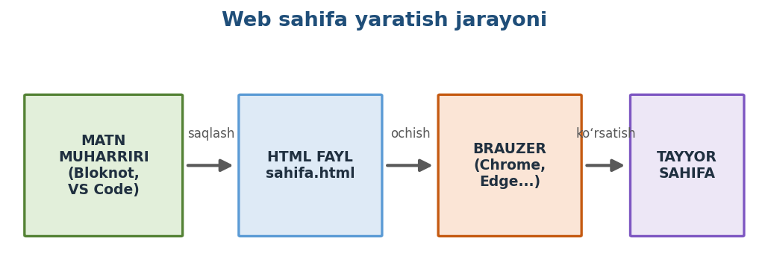
1-rasm. Web sahifa yaratishning umumiy jarayoni
Brauzerning vazifasini tarjimonga oʻxshatish mumkin: u siz yozgan HTML “tilini” oʻqiydi va ekranda koʻrinadigan sahifa “tiliga” tarjima qiladi. Bitta HTML fayl turli brauzerlarda deyarli bir xil koʻrinadi, chunki barcha brauzerlar yagona HTML standartiga amal qiladi.
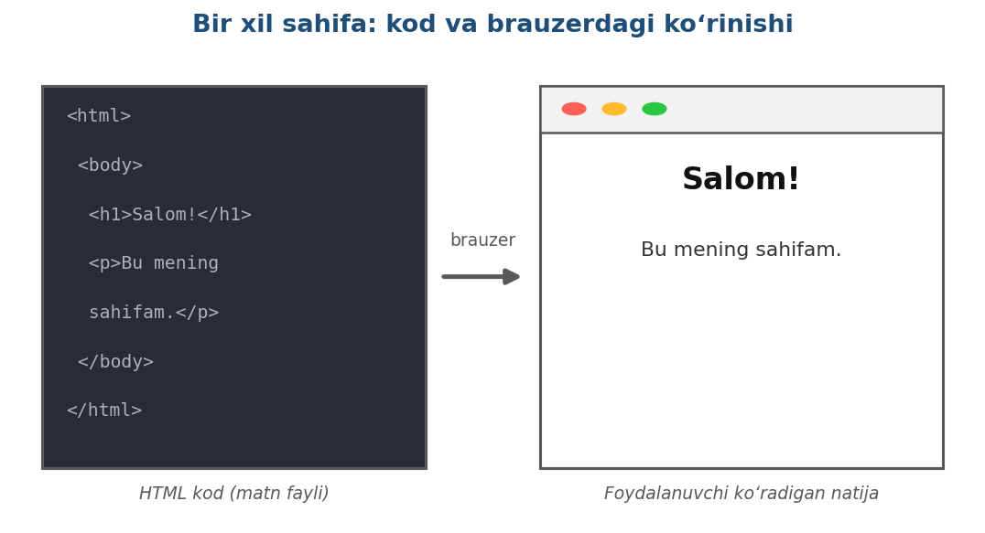
2-rasm. Chapda — HTML kod, oʻngda — brauzer koʻrsatadigan natija

1.3. HTML tilining qisqacha tarixi
HTML tilini 1991-yilda britaniyalik olim Tim Berners-Li yaratgan. U CERN ilmiy markazida ishlar ekan, olimlar oʻrtasida hujjat almashishni osonlashtirish uchun oʻzaro havolalar bilan bogʻlangan hujjatlar tizimini — World Wide Web (butunjahon oʻrgimchak toʻri)ni taklif qildi. HTML ana shu tizimning asosiy tili boʻldi.
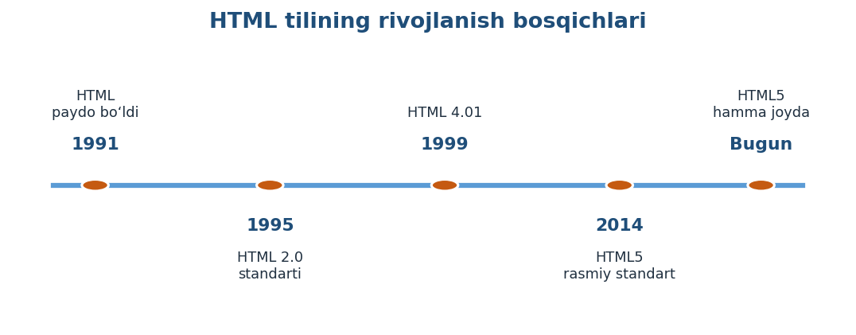
3-rasm. HTML tilining rivojlanish bosqichlari
Bugungi kunda HTML5 versiyasi amal qiladi — u video, audio va boshqa zamonaviy imkoniyatlarni qoʻllab-quvvatlaydi. Ushbu qoʻllanmada biz aynan HTML5 qoidalari boʻyicha ishlaymiz.
HTML kodini “tushunadigan” dastur — brauzer haqida ham ikki ogʻiz soʻz. Barcha zamonaviy brauzerlar yagona HTML standartiga amal qilgani uchun sahifangiz ularning istalganida ochiladi. Shunga qaramay, ishingizni kamida ikkita brauzerda tekshirib koʻrish — foydali odat:
Brauzer | Xususiyati
Google Chrome | Dunyoda eng koʻp ishlatiladigan brauzer; qulay ishlab chiquvchi vositalariga ega
Microsoft Edge | Windows bilan birga oʻrnatilgan boʻladi; Chrome bilan bir xil asosda ishlaydi
Mozilla Firefox | Mustaqil, ochiq kodli brauzer
Safari | Apple qurilmalarining asosiy brauzeri
Yandex Browser | MDH davlatlarida keng tarqalgan brauzer

3-jadval. Keng tarqalgan brauzerlar

1.4. HTML web texnologiyalar orasida qanday oʻrin tutadi?
Zamonaviy web sahifa uchta texnologiyaning hamkorligida yaratiladi. Ularni bino qurilishiga oʻxshatish qulay:
Texnologiya | Vazifasi | Oʻxshatma
HTML | Sahifaning tuzilmasi va mazmuni: sarlavhalar, matnlar, rasmlar, havolalar | Binoning devor va xonalari
CSS | Sahifaning koʻrinishi: ranglar, shriftlar, joylashuv, bezaklar | Taʼmir va dizayn
JavaScript | Sahifaning harakati: tugmalar bosilishiga javob, animatsiya, hisob-kitob | Elektr, lift va aqlli qurilmalar

4-jadval. Web texnologiyalarning vazifalari taqsimoti
Ushbu modulda biz poydevor — HTMLni oʻrganamiz. U mustaqil ishlaydi: birorta ham CSS va JavaScript qatorisiz toʻlaqonli sahifa yaratish mumkin. CSS va JavaScript esa keyingi bosqichlarda oʻrganiladi va aynan HTML ustiga “quriladi”.

1.5. HTML hujjatning asosiy tuzilmasi
Har bir HTML hujjat qatʼiy tuzilmaga ega. Uni uyga oʻxshatish mumkin: poydevor, devorlar va xonalar qanday tartibda joylashsa, HTML hujjatda ham har bir qism oʻz oʻrnida turadi:
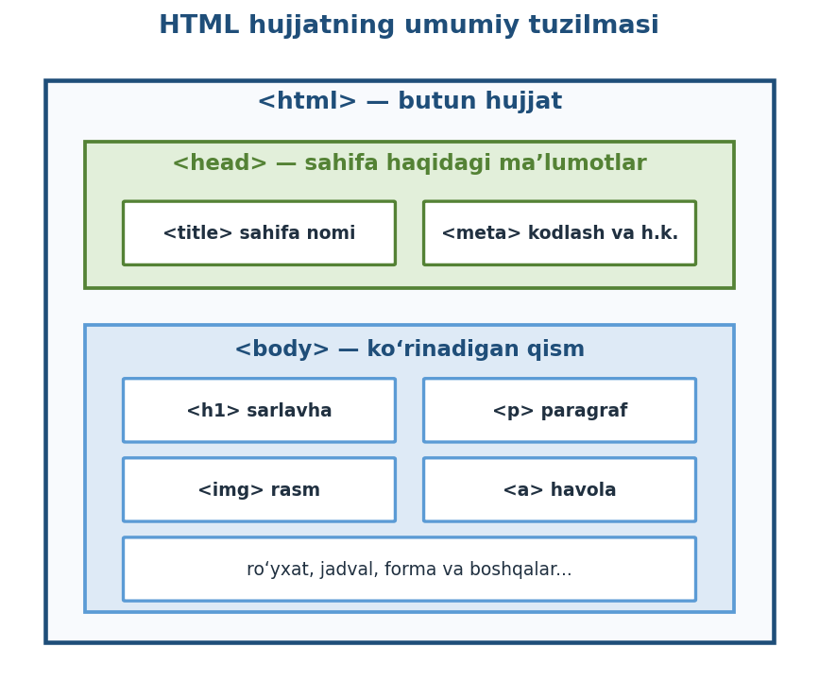
4-rasm. HTML hujjatning umumiy tuzilmasi
Eng oddiy toʻliq HTML hujjat quyidagicha koʻrinadi:
<!DOCTYPE html>
<html>
<head>
<meta charset="UTF-8">
<title>Mening birinchi sahifam</title>
</head>
<body>
<h1>Assalomu alaykum, dunyo!</h1>
<p>Bu mening birinchi web sahifam.</p>
</body>
</html>
1-listing. Eng oddiy toʻliq HTML hujjat
Ushbu tuzilmaning har bir qismi aniq vazifa bajaradi:
Element | Vazifasi
<!DOCTYPE html> | Brauzerga hujjat HTML5 standartida yozilganini bildiradi. Har doim birinchi qatorda turadi
<html> ... </html> | Butun hujjatni oʻz ichiga oluvchi ildiz (asosiy) element
<head> ... </head> | Sahifa haqidagi xizmat maʼlumotlari: nomi, kodlash usuli va h.k. Bu qism ekranda koʻrinmaydi
<meta charset="UTF-8"> | Matn kodlashini belgilaydi. UTF-8 oʻzbekcha harflarning toʻgʻri chiqishini taʼminlaydi
<title> ... </title> | Sahifa nomi — brauzer oynasining yorligʻida (tab) koʻrinadi
<body> ... </body> | Sahifaning koʻrinadigan qismi: barcha matn, rasm, havolalar shu yerga yoziladi

5-jadval. HTML hujjat tuzilmasining asosiy elementlari
DIQQAT!
Oʻzbekcha matn brauzerda “krakozyabra” (tushunarsiz belgilar) boʻlib chiqsa, sabab deyarli har doim bitta: <meta charset="UTF-8"> qatori yozilmagan yoki fayl UTF-8 kodlashida saqlanmagan. Bloknotda saqlashda “Encoding” maydonida UTF-8 tanlanganiga ishonch hosil qiling.

1.6. Birinchi sahifani yaratib koʻramiz
Nazariyani darhol amalda sinab koʻring. Buning uchun quyidagi qadamlarni bajaring:
- Ish stolida yangi papka yarating va uni mening_saytim deb nomlang (papka nomlarida oʻzbekcha maxsus harflar va boʻsh joy ishlatmaslik tavsiya etiladi);
- Bloknot (Notepad) dasturini oching;
- Yuqoridagi 1-listingdagi kodni aynan koʻchirib yozing;
- “Fayl → Saqlash” (File → Save As) buyrugʻini tanlang, fayl nomiga index.html deb yozing, “Fayl turi” maydonida “Barcha fayllar” (All files), kodlashda UTF-8 ni tanlang va faylni yaratilgan papkaga saqlang;
- Papkani oching va index.html faylini ikki marta bosing — sahifa brauzerda ochiladi.
ESLAB QOLING!
Saytning bosh sahifasi anʼanaga koʻra index.html deb nomlanadi. Server saytga kirgan foydalanuvchiga birinchi navbatda aynan shu nomli faylni koʻrsatadi.

Nazorat savollari
- HTML soʻzi qanday soʻzlarning qisqartmasi va u qanday maʼnoni bildiradi?
- Nima uchun HTML dasturlash tili hisoblanmaydi?
- HTML tilini kim va qachon yaratgan?
- <head> va <body> boʻlimlarining farqi nimada?
- <meta charset="UTF-8"> qatori nima uchun zarur?
- HTML fayl qanday kengaytma bilan saqlanadi va uni qaysi dasturda ochib koʻrish mumkin?

2-MAVZU. HTML TEGLAR VA ATRIBUTLAR TUSHUNCHASI

2.1. Teg nima?
Teg (inglizcha *tag* — “yorliq, belgi”) — HTML tilining asosiy qurilish “gʻishti”. Teg burchakli qavslar ichiga olingan buyruq boʻlib, brauzerga oʻz ichidagi mazmun bilan nima qilish kerakligini aytadi. Masalan, <p> tegi “bu — paragraf” desa, <h1> tegi “bu — eng katta sarlavha” deydi.
Aksariyat teglar juftlikda ishlaydi: ochuvchi teg elementning boshlanishini, yopuvchi teg (nomi oldida “/” belgisi bilan) tugashini bildiradi. Ular orasidagi hamma narsa elementning mazmuni hisoblanadi:
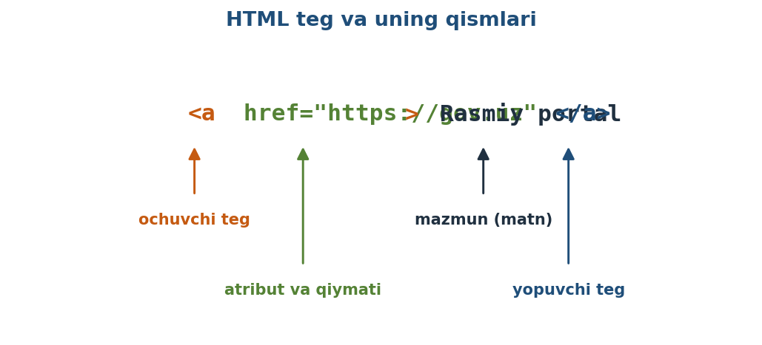
5-rasm. HTML teg va uning qismlari
Ayrim teglar esa mazmunga ega emas va yopuvchi qismga muhtoj boʻlmaydi — ular yakka (boʻsh) teglar deyiladi. Eng koʻp uchraydiganlari:
Yakka teg | Vazifasi
<br> | Matnni yangi qatordan davom ettirish (qator tashlash)
<hr> | Gorizontal ajratuvchi chiziq chizish
<img> | Sahifaga rasm joylashtirish
<meta> | Sahifa haqidagi xizmat maʼlumotini berish
<input> | Formada kiritish maydonini yaratish

6-jadval. Eng koʻp ishlatiladigan yakka teglar

2.2. HTML sintaksisining asosiy qoidalari
Sintaksis — tilning yozuv qoidalari. HTMLda ular sodda, ammo qatʼiy:
- Teg nomlari kichik harflarda yoziladi. <P> emas, <p> yozish qabul qilingan;
- Har bir juft teg yopilishi shart. <p> ochilgan boʻlsa, </p> bilan yakunlanadi;
- Teglar ichma-ich toʻgʻri joylashtiriladi. Keyin ochilgan teg oldin yopiladi: <p><b>matn</b></p> — toʻgʻri, <p><b>matn</p></b> — xato;
- Atribut qiymatlari qoʻshtirnoq ichida yoziladi: href="sahifa.html";
- Ortiqcha boʻsh joy va yangi qatorlar natijaga taʼsir qilmaydi. Brauzer ketma-ket kelgan bir nechta boʻsh joyni bittaga aylantiradi. Kodni chiroyli, pogʻonali yozish — faqat oʻqish qulayligi uchun.
DIQQAT!
Eng koʻp uchraydigan xato — yopuvchi tegni unutish. Bunda brauzer xato haqida xabar bermaydi, shunchaki sahifani notoʻgʻri koʻrsatadi. Shuning uchun tegni ochishingiz bilan darhol yopib qoʻyib, mazmunni keyin oraga yozish odatini shakllantiring.

2.3. Atributlar — teglarning qoʻshimcha xususiyatlari
Atribut — tegga qoʻshimcha maʼlumot beruvchi xususiyat. U doim ochuvchi teg ichida, teg nomidan keyin yoziladi va “nom="qiymat"” koʻrinishiga ega. Bitta tegda bir nechta atribut boʻlishi mumkin — ular boʻsh joy bilan ajratiladi:
<a href="https://ziyonet.uz">Taʼlim portali</a>

<img src="bayroq.png" alt="Oʻzbekiston bayrogʻi" width="300">

<p title="Sichqonchani olib kelsangiz, shu izoh chiqadi">Matn</p>
2-listing. Atributli teglarga misollar
Har bir tegning oʻz atributlari bor: <a> uchun eng muhimi — havola manzilini koʻrsatuvchi href, <img> uchun — rasm faylini koʻrsatuvchi src. Ayrim atributlar esa universal boʻlib, istalgan tegda ishlaydi:
Universal atribut | Vazifasi | Misol
id | Elementga sahifada yagona (takrorlanmas) nom beradi | <h2 id="boshi">
class | Elementni guruhga kiritadi (dizayn berishda ishlatiladi) | <p class="muhim">
title | Sichqoncha olib kelinganda chiqadigan izoh | <a title="Izoh">
style | Elementga bevosita dizayn (rang, oʻlcham) beradi | <p style="color:red">

7-jadval. Universal atributlar

2.4. Blokli va qatoriy elementlar
Sahifadagi barcha elementlar oʻzini ikki xil “tutadi”. Buni bilish elementlar nima uchun u yoki bu tarzda joylashishini tushunishga yordam beradi:
- Blokli elementlar har doim yangi qatordan boshlanadi va sahifaning butun kengligini egallaydi. Ular — sahifaning yirik “gʻishtlari”: <h1>–<h6>, <p>, <ul>, <ol>, <table>, <form>, <hr>;
- Qatoriy (ichki) elementlar matn oqimida, qator ichida turadi va faqat oʻz mazmuni sigʻadigan joyni egallaydi: <b>, <i>, <a>, <img>, <mark>, <sub>, <sup>.
Bu ikki guruh uchun maxsus “boʻsh” teglar ham bor: <div> — blokli, <span> — qatoriy universal idish. Ularning oʻz koʻrinishi yoʻq — ular boshqa elementlarni guruhlab, keyinchalik dizayn (CSS) berish uchun ishlatiladi. Hozircha ularni bilib qoʻyish kifoya: tayyor saytlar kodini ochib koʻrsangiz, <div> larni juda koʻp uchratasiz.
<p>Bu paragraf — blokli element, alohida qatorda turadi.</p>
<p>Ichidagi <b>qalin soʻz</b> va <a href="#">havola</a> —
qatoriy elementlar, matndan ajralib chiqmaydi.</p>

<div>
<h2>Guruhlangan boʻlim</h2>
<p>Bu ikki element bitta div ichida turibdi.</p>
</div>
3-listing. Blokli va qatoriy elementlar farqi

2.5. Izohlar (kommentariylar)
Kod ichiga oʻzingiz uchun eslatma — izoh yozib qoʻyish mumkin. Izohlar brauzerda koʻrinmaydi, faqat kodni oʻqiyotgan odamga yordam beradi. Izoh <!-- bilan boshlanib --> bilan tugaydi:
<!-- Bu izoh: sahifaning yuqori qismi -->
<h1>Sayt sarlavhasi</h1>

<!-- Quyidagi qism keyinroq toʻldiriladi -->
4-listing. HTML izohlar
ESLAB QOLING!
Katta sahifalarda izohlar kodni boʻlimlarga ajratib turadi va oradan vaqt oʻtib qaytganingizda “bu yerda nima yozgan edim?” degan savolga javob beradi. Izoh yozish — yaxshi dasturchining odati.

2.6. Boshlovchilarning eng koʻp uchraydigan xatolari
Xato yozuv | Toʻgʻri yozuv | Izoh
<p>Matn<p> | <p>Matn</p> | Yopuvchi tegda “/” belgisi unutilgan
<b><i>Matn</b></i> | <b><i>Matn</i></b> | Teglar kesishgan: keyin ochilgani oldin yopiladi
<a href=sahifa.html> | <a href="sahifa.html"> | Atribut qiymati qoʻshtirnoqsiz
<img src="rasm"> | <img src="rasm.jpg"> | Fayl kengaytmasi tushib qolgan
< p >Matn</ p > | <p>Matn</p> | Teg ichida ortiqcha boʻsh joy

8-jadval. Boshlovchilar koʻp yoʻl qoʻyadigan xatolar

Nazorat savollari
- Teg nima va u qanday belgilar ichiga olinadi?
- Ochuvchi teg bilan yopuvchi tegning farqi nimada?
- Qanday teglar yakka (boʻsh) teglar deyiladi? Uchta misol keltiring.
- Atribut nima va u tegning qaysi qismida yoziladi?
- <p><b>Salom</p></b> yozuvida qanday xato bor?
- Izohlar nima uchun kerak va ular qanday yoziladi?

3-MAVZU. MATN ELEMENTLARI BILAN ISHLASH

3.1. Sarlavhalar: <h1> dan <h6> gacha
Har qanday tartibli hujjat sarlavhalardan boshlanadi. HTMLda sarlavhalar uchun oltita teg bor: <h1> — eng katta va muhim sarlavha, <h6> — eng kichigi (h — inglizcha *heading*, yaʼni “sarlavha”):
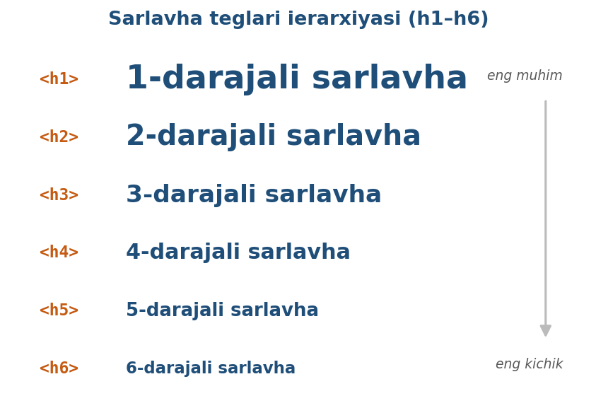
6-rasm. Sarlavha teglari ierarxiyasi
Sarlavhalar shunchaki “katta harflar” emas — ular hujjatning mantiqiy tuzilmasini ifodalaydi. Kitobdagi kabi: <h1> — kitob nomi, <h2> — bob nomlari, <h3> — boblar ichidagi boʻlimlar. Qidiruv tizimlari (Google, Yandex) ham sahifa mazmunini aynan sarlavhalar orqali tushunadi.
ESLAB QOLING!
Bitta sahifada <h1> faqat bitta boʻlishi tavsiya etiladi — u butun sahifaning asosiy mavzusini bildiradi. Sarlavha darajalarini tashlab ketmang: <h2> dan keyin toʻgʻridan-toʻgʻri <h4> ishlatish notoʻgʻri hisoblanadi.

3.2. Paragraflar va qator tashlash
Oddiy matn <p> (paragraf) teglari ichiga yoziladi. Brauzer har bir paragrafni yangi qatordan boshlaydi va paragraflar orasiga boʻsh joy qoʻyadi. Kod ichida Enter bosish natijaga taʼsir qilmasligini eslang — yangi xatboshi faqat yangi <p> tegi bilan hosil boʻladi.
Paragraf ichida qator tashlash zarur boʻlsa (masalan, sheʼr yozganda), yakka <br> tegi ishlatiladi. Mavzular orasiga ajratuvchi gorizontal chiziq qoʻyish uchun esa <hr> tegi xizmat qiladi:
<h2>Ona tilim</h2>
<p>
Ona tilim — onajonim allasi,<br>
Bobolarim qoldirgan boy xazina.
</p>
<hr>
<p>Bu yerdan yangi mavzu boshlanadi.</p>
5-listing. Paragraf, qator tashlash va ajratuvchi chiziq

3.3. Matnni formatlash teglari
Matnning ayrim qismlarini ajratib koʻrsatish uchun maxsus teglar mavjud. Ular paragraf yoki sarlavha ichida ishlatiladi:
Teg | Natijasi | Qachon ishlatiladi
<b>, <strong> | Qalin matn | Muhim soʻz va iboralarni ajratish (<strong> — mazmunan muhimlik)
<i>, <em> | Qiya (kursiv) matn | Atamalar, chet soʻzlar, urgʻu berish (<em> — mazmunan urgʻu)
<u> | Tagiga chizilgan matn | Kam ishlatiladi (havola bilan adashtirmaslik uchun)
<mark> | Rang bilan ajratilgan | Matnni “marker bilan boʻyagandek” taʼkidlash
<small> | Kichraytirilgan matn | Izoh va eslatmalar
<sub> | Pastki indeks | Formulalar: H<sub>2</sub>O → H₂O
<sup> | Yuqori indeks | Daraja: m<sup>2</sup> → m²
<del> | Oʻchirilgan (chizilgan) | Eski, bekor qilingan maʼlumot

9-jadval. Matnni formatlash teglari
Quyidagi misolda bir nechta formatlash tegi birgalikda ishlatilgan:
<p>
<strong>HTML</strong> — <em>gipermatnli belgilash tili</em>.
Suv molekulasi H<sub>2</sub>O deb yoziladi.
Xona maydoni 20 m<sup>2</sup> ga teng.
<mark>Imtihon 15-iyun kuni!</mark>
</p>
6-listing. Formatlash teglaridan foydalanish

3.4. Iqtiboslar va tayyor formatli matn
Boshqa manbadan olingan matnni ajratib koʻrsatish uchun <blockquote> (blokli iqtibos — brauzer uni chetdan surib koʻrsatadi) va <q> (qatoriy iqtibos — matnni avtomatik qoʻshtirnoq ichiga oladi) teglari xizmat qiladi:
<blockquote>
Ilm olish — har bir inson uchun farzdir.
</blockquote>

<p>Ustozimiz <q>kod yozishni faqat kod yozib
oʻrganasiz</q> deb takrorlashni yaxshi koʻradi.</p>
7-listing. Iqtibos teglari
Yana bir foydali juftlik — <pre> va <code>. Odatda brauzer ortiqcha boʻsh joy va yangi qatorlarni “yutib yuborishini” bilamiz. <pre> tegi ichida esa matn aynan yozilganidek — barcha boʻsh joy va qatorlari bilan chiqadi. <code> tegi matnni dastur kodi sifatida bir tekis (monospace) shriftda koʻrsatadi. Bu qoʻllanmadagi kod namunalari ham xuddi shu tamoyilda berilgan.

3.5. Maxsus belgilar
Ayrim belgilarni HTMLda toʻgʻridan-toʻgʻri yozib boʻlmaydi. Masalan, “<” belgisini yozsangiz, brauzer uni teg boshlanishi deb oʻylaydi. Bunday hollarda maxsus kodlar (mnemonikalar) ishlatiladi:
Kod | Belgisi | Nomi
&lt; | < | Kichik belgisi
&gt; | > | Katta belgisi
&amp; | & | Ampersand
&quot; | " | Qoʻshtirnoq
&nbsp; | ␣ | Uzilmas boʻsh joy (soʻzlarni bir qatorda ushlab turadi)
&copy; | © | Mualliflik huquqi belgisi

10-jadval. Eng koʻp ishlatiladigan maxsus belgilar
AMALIY TOPSHIRIQ
Matn muharririda yangi matn.html fayli yarating. Unda: 1) “Mening sevimli fanim” nomli <h1> sarlavha; 2) ikkita <h2> boʻlim; 3) har bir boʻlimda kamida bitta paragraf; 4) qalin, kursiv va <mark> bilan ajratilgan soʻzlar; 5) bitta <hr> chiziq boʻlsin. Natijani brauzerda tekshiring.

Nazorat savollari
- Sarlavha teglari nechta va ular bir-biridan qanday farq qiladi?
- Nima uchun bitta sahifada <h1> tegi faqat bitta boʻlishi tavsiya etiladi?
- <br> va <p> teglarining farqini tushuntiring.
- <b> va <strong> teglari orasida qanday farq bor?
- H₂O va m² yozuvlarini HTMLda qanday hosil qilish mumkin?
- Sahifada “<” belgisining oʻzini koʻrsatish uchun nima yozish kerak?

4-MAVZU. HAVOLALAR VA NAVIGATSIYA ELEMENTLARI

4.1. Havola — internetning asosi
Havolalar (giperhavolalar) — HTML nomidagi “gipermatn” soʻzining mohiyati. Aynan havolalar milliardlab alohida sahifalarni yagona “oʻrgimchak toʻri”ga — World Wide Webga bogʻlaydi. Havola <a> tegi (inglizcha *anchor* — “langar”) yordamida yaratiladi, manzil esa href atributida koʻrsatiladi:
<a href="https://ziyonet.uz">ZiyoNET taʼlim portali</a>
8-listing. Oddiy havola
Teglar orasidagi matn sahifada koʻk rangda va tagiga chizilgan holda chiqadi — bu havolaning anʼanaviy koʻrinishi. Foydalanuvchi uni bossa, brauzer href atributida yozilgan manzilga oʻtadi.

4.2. Havolalarning turlari
Manziliga koʻra havolalar uch turga boʻlinadi:
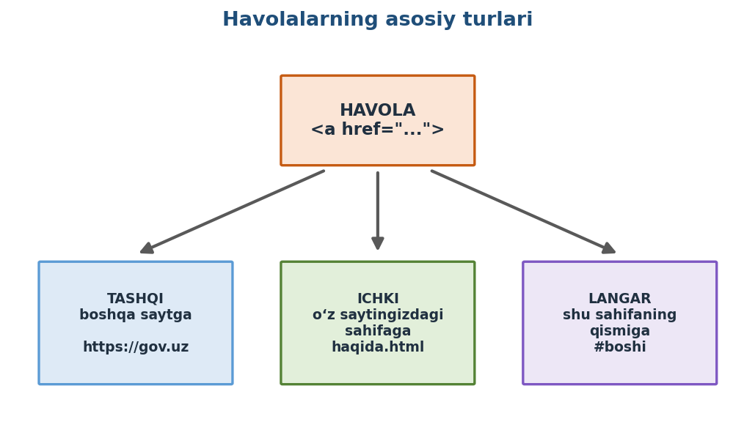
7-rasm. Havolalarning asosiy turlari
- Tashqi havola — boshqa saytga olib boradi. href qiymatida toʻliq manzil yoziladi: href="https://gov.uz";
- Ichki havola — oʻz saytingizdagi boshqa sahifaga olib boradi. Faqat fayl nomi yetarli: href="haqida.html" (fayl shu papkada boʻlsa);
- Langar (yakor) havola — shu sahifaning maʼlum qismiga “sakraydi”. Buning uchun kerakli elementga id beriladi, havolada esa “#” belgisi bilan oʻsha id yoziladi: href="#yakun". Uzun sahifalarda “Yuqoriga qaytish” tugmasi shu usulda ishlaydi.
<a href="https://kun.uz">Yangiliklar sayti</a> <!-- tashqi -->
<a href="aloqa.html">Biz bilan aloqa</a> <!-- ichki -->
<a href="#boshi">Sahifa boshiga qaytish</a> <!-- langar -->

<h2 id="boshi">Sahifaning boshi</h2>
9-listing. Uch turdagi havola bitta sahifada

4.3. Foydali qoʻshimcha imkoniyatlar
Yozuv | Natijasi
target="_blank" | Havola yangi oynada (yorliqda) ochiladi — foydalanuvchi sizning sahifangizdan “ketib qolmaydi”
href="mailto:info@edu.uz" | Bosilganda elektron pochta dasturi ochilib, xat yozish oynasi chiqadi
href="tel:+998712000000" | Telefonlarda bosilganda raqam terish oynasi ochiladi
Rasmni <a> ichiga olish | Rasmning oʻzi bosiladigan havolaga aylanadi

11-jadval. Havolalarning qoʻshimcha imkoniyatlari
DIQQAT!
href atributini yozishda https:// qismini tushirib qoldirmang. href="kun.uz" deb yozsangiz, brauzer uni internetdagi sayt emas, oʻz papkangizdagi “kun.uz” nomli fayl deb qidiradi va topa olmaydi.

4.4. Navigatsiya menyusini tuzish
Bir nechta sahifadan iborat saytda foydalanuvchi sahifalar orasida erkin yura olishi kerak. Buning uchun har bir sahifaning yuqori qismiga bir xil havolalar toʻplami — navigatsiya menyusi joylashtiriladi:
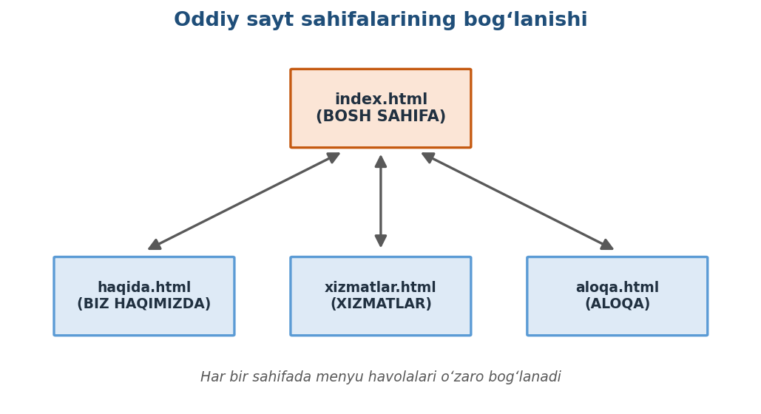
8-rasm. Oddiy sayt sahifalarining oʻzaro bogʻlanishi
<nav>
<a href="index.html">Bosh sahifa</a> |
<a href="haqida.html">Biz haqimizda</a> |
<a href="xizmatlar.html">Xizmatlar</a> |
<a href="aloqa.html">Aloqa</a>
</nav>
<hr>
10-listing. Oddiy navigatsiya menyusi
<nav> tegi menyuni oʻrab turadi va brauzerga “bu — navigatsiya boʻlimi” deb bildiradi. Ushbu kod boʻlagini saytning har bir sahifasiga bir xil koʻchirib qoʻyish kifoya — shunda barcha sahifalar oʻzaro bogʻlanadi.

Nazorat savollari
- Havola qaysi teg bilan yaratiladi va uning eng muhim atributi qaysi?
- Tashqi va ichki havolalarning farqi nimada?
- Langar havola qanday ishlaydi va u qayerda qoʻl keladi?
- target="_blank" atributi nima vazifani bajaradi?
- Rasmni bosiladigan havolaga qanday aylantirish mumkin?
- Navigatsiya menyusi nima va u nima uchun har bir sahifada takrorlanadi?

5-MAVZU. RASM VA MULTIMEDIA ELEMENTLARI

5.1. Sahifaga rasm joylashtirish: <img> tegi
Matnlargina emas, rasmlar ham sahifani jonlantiradi. Rasm yakka <img> tegi (inglizcha *image* — “tasvir”) bilan qoʻyiladi. Muhim jihat: rasm HTML fayl ichiga joylashmaydi — faylda faqat rasmga “yoʻl koʻrsatkich” yoziladi, brauzer esa rasmni alohida fayldan oʻqib, koʻrsatilgan joyga qoʻyadi:
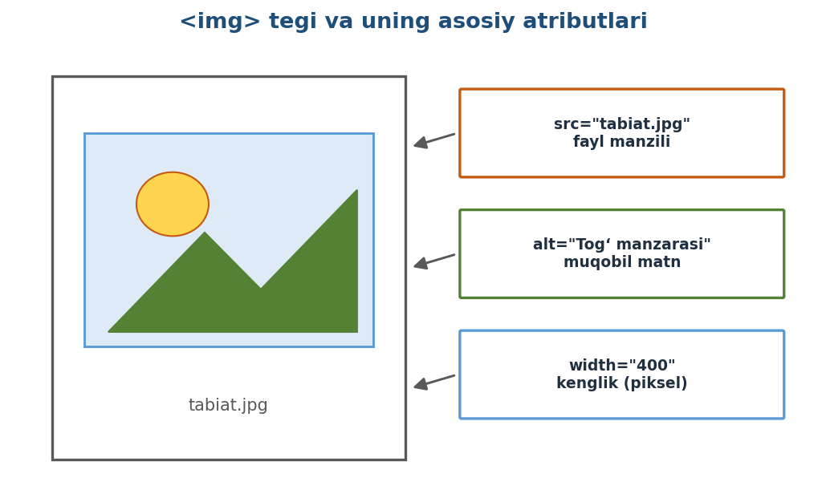
9-rasm. <img> tegi va uning asosiy atributlari
Atribut | Vazifasi | Misol
src | Rasm faylining manzili (majburiy!) | src="gul.jpg"
alt | Muqobil matn: rasm yuklanmasa yoki koʻzi ojiz foydalanuvchi uchun dastur oʻqib berganda chiqadi | alt="Qizil atirgul"
width | Rasm kengligi (piksel) | width="400"
height | Rasm balandligi (piksel) | height="300"
title | Sichqoncha olib kelinganda chiqadigan izoh | title="Atirgul"

12-jadval. <img> tegining asosiy atributlari
ESLAB QOLING!
Odatda width va height dan faqat bittasi koʻrsatiladi — ikkinchisini brauzer rasm nisbatini saqlagan holda oʻzi hisoblaydi. Ikkalasini notoʻgʻri nisbatda bersangiz, rasm choʻzilib yoki siqilib qoladi.

5.2. Rasm manzilini toʻgʻri koʻrsatish
src atributida manzil ikki usulda yoziladi. Nisbiy manzil — rasm HTML faylga nisbatan qayerdaligini koʻrsatadi va oʻz saytingiz rasmlari uchun ishlatiladi. Toʻliq (absolyut) manzil — internetdagi rasmning URL manzili:
Yozuv | Maʼnosi
src="gul.jpg" | Rasm HTML fayl bilan bitta papkada
src="rasmlar/gul.jpg" | Rasm shu papka ichidagi “rasmlar” papkasida
src="../gul.jpg" | Rasm bir pogʻona yuqoridagi papkada
src="https://sayt.uz/gul.jpg" | Rasm internetdagi boshqa saytda (toʻliq manzil)

13-jadval. Rasm manzilini yozish usullari
DIQQAT!
Rasm chiqmay, oʻrnida “singan rasm” belgisi turibdimi? Sabablari deyarli har doim quyidagilardan biri: 1) fayl nomi xato yozilgan (katta-kichik harf ham farq qiladi: Gul.jpg ≠ gul.jpg); 2) rasm boshqa papkada turibdi; 3) kengaytma notoʻgʻri (rasm .png boʻlsa-yu, kodda .jpg yozilgan boʻlsa).

5.3. Rasm formatlari
Format | Xususiyati | Qachon ishlatiladi
JPG (JPEG) | Millionlab rangni ixcham saqlaydi, ammo shaffoflikni qoʻllamaydi | Fotosuratlar
PNG | Sifatni yoʻqotmaydi, shaffof fonni qoʻllaydi | Logotiplar, sxemalar, skrinshotlar
GIF | 256 ta rang, harakatlanuvchi tasvirni qoʻllaydi | Oddiy animatsiyalar
SVG | Vektorli: istalgancha kattalashtirganda sifat buzilmaydi | Piktogramma va logotiplar
WebP | Zamonaviy ixcham format | Saytlarni tezlashtirish

14-jadval. Asosiy rasm formatlari

5.4. Rasm hajmi haqida
Ikki tushunchani farqlash muhim: rasmning ekrandagi oʻlchami (width/height, piksellarda) va fayl hajmi (kilobayt yoki megabaytlarda). width="200" deb yozish 5 megabaytlik rasmni kichik koʻrsatadi, ammo brauzer baribir butun 5 megabaytni yuklaydi — sahifa sekin ochiladi. Ayniqsa telefon internetida bu juda sezilarli.
- Sahifaga qoʻyishdan oldin katta suratlarni grafik dasturda (hatto oddiy Paint ham buni uddalaydi) kerakli oʻlchamga kichraytiring;
- Oddiy sahifa uchun rasmning fayl hajmi 200–500 kilobayt atrofida boʻlgani maʼqul;
- width/height atributlari esa faqat mayda moslashtirish uchun ishlatilsin.

5.5. Izohli rasm: <figure> va <figcaption>
Rasm ostiga izoh yozish uchun HTML5 da maxsus juftlik bor: <figure> rasm va izohni birlashtiradi, <figcaption> esa izoh matnini oʻz ichiga oladi:
<figure>
<img src="registon.jpg" alt="Registon maydoni" width="500">
<figcaption>Samarqanddagi Registon maydoni</figcaption>
</figure>
11-listing. Izohli rasm

5.6. Audio va video elementlari
HTML5 sahifaga tovush va videoni ham qoʻshish imkonini beradi. <audio> va <video> teglariga controls atributi yozilsa, brauzer boshqaruv tugmalarini (ijro, pauza, ovoz) oʻzi chiqaradi:
<audio src="qoshiq.mp3" controls></audio>

<video src="dars.mp4" controls width="480"></video>
12-listing. Audio va video qoʻshish
AMALIY TOPSHIRIQ
Oldingi mavzuda yaratgan sahifangiz papkasiga istalgan rasmni koʻchiring va uni sahifaga <img> tegi bilan joylashtiring. alt, width va title atributlarini qoʻshing. Soʻng ataylab fayl nomini xato yozib, “singan rasm” qanday koʻrinishini kuzating va xatoni tuzating.

Nazorat savollari
- <img> tegining qaysi atributi majburiy va u nimani bildiradi?
- alt atributi qanday hollarda foydalanuvchiga koʻrinadi va u nima uchun muhim?
- Nisbiy va toʻliq (absolyut) manzillarning farqi nimada?
- Fotosurat uchun qaysi format, logotip uchun qaysi format koʻproq mos keladi?
- Rasm oʻrnida “singan rasm” belgisi chiqishining uchta sababini ayting.
- <figure> va <figcaption> teglari nima uchun ishlatiladi?

6-MAVZU. ROʻYXATLAR VA JADVAL ELEMENTLARI

6.1. Roʻyxat turlari
Maʼlumotlarni sanab oʻtish kerak boʻlganda roʻyxatlar ishlatiladi. HTMLda roʻyxatlarning uch turi bor:
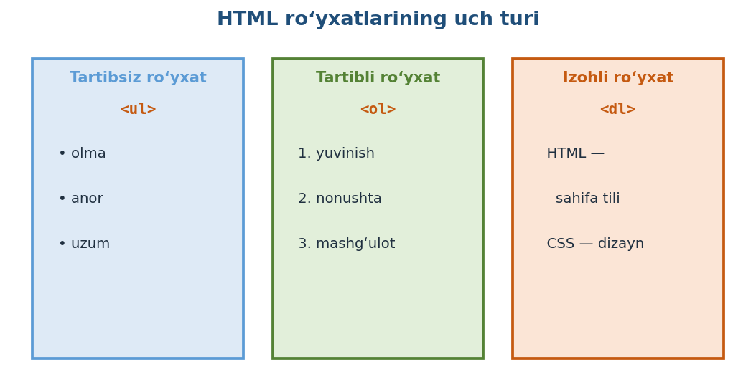
10-rasm. HTML roʻyxatlarining uch turi
- Tartibsiz roʻyxat <ul> (*unordered list*) — bandlar oldida nuqta (marker) turadi. Tartib muhim boʻlmaganda ishlatiladi: xarid roʻyxati, imkoniyatlar sanab oʻtilishi;
- Tartibli roʻyxat <ol> (*ordered list*) — bandlar avtomatik raqamlanadi. Ketma-ketlik muhim boʻlganda ishlatiladi: yoʻriqnoma qadamlari, reyting;
- Izohli roʻyxat <dl> (*description list*) — “atama–izoh” juftliklaridan iborat. Lugʻatlar uchun qulay.
Har ikki asosiy roʻyxatda bandlar <li> (*list item*) tegi bilan yoziladi:
<h3>Kerakli vositalar:</h3>
<ul>
<li>Matn muharriri</li>
<li>Brauzer</li>
</ul>

<h3>Ish tartibi:</h3>
<ol>
<li>Kod yoziladi</li>
<li>Fayl saqlanadi</li>
<li>Brauzerda ochiladi</li>
</ol>
13-listing. Tartibsiz va tartibli roʻyxatlar
<ol> tegida type atributi raqamlash koʻrinishini (1, A, a, I, i), start atributi boshlangʻich raqamni belgilaydi: <ol type="A" start="3"> roʻyxatni “C” harfidan boshlaydi. Roʻyxat ichiga boshqa roʻyxat joylashtirish ham mumkin — bunda <ul> yoki <ol> tegi <li> ning ichiga yoziladi.

6.2. Jadval tuzilmasi
Jadval — maʼlumotlarni qator va ustunlarda tartibli koʻrsatish vositasi. HTML jadvali xuddi uy qavatlari kabi “tashqaridan ichkariga” quriladi: avval butun jadval <table>, uning ichida qatorlar <tr> (*table row*), har bir qator ichida kataklar <td> (*table data*):
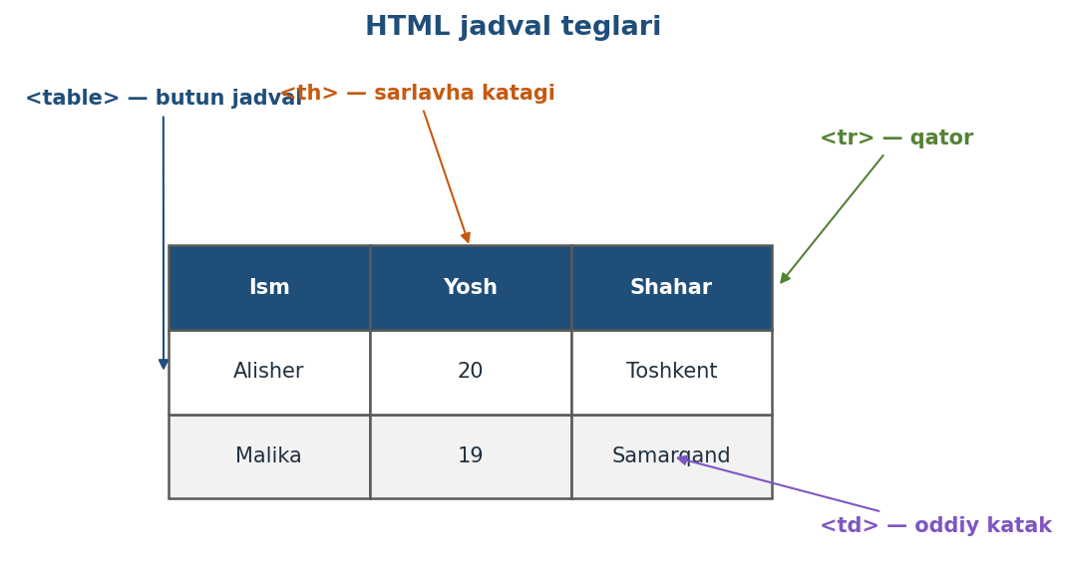
11-rasm. HTML jadval teglari
<table border="1">
<tr>
<th>Ism</th> <th>Yosh</th> <th>Shahar</th>
</tr>
<tr>
<td>Alisher</td> <td>20</td> <td>Toshkent</td>
</tr>
<tr>
<td>Malika</td> <td>19</td> <td>Samarqand</td>
</tr>
</table>
14-listing. Oddiy jadval
Teg | Vazifasi
<table> | Butun jadvalni oʻrab turadi
<tr> | Jadvalning bitta qatori
<th> | Sarlavha katagi — matn qalin va markazda chiqadi
<td> | Oddiy maʼlumot katagi
<caption> | Jadval nomi (jadval ustida chiqadi)

15-jadval. Jadval yaratish teglari
DIQQAT!
Har bir qatordagi kataklar soni bir xil boʻlishi kerak. Bir qatorda 3 ta, boshqasida 2 ta katak boʻlsa, jadval “qiyshayib” qoladi. Kod yozishda har bir <tr> ichidagi <td> larni sanab tekshiring.

6.3. Katta jadvallarni boʻlimlarga ajratish
Katta jadvallarda qatorlarni mantiqiy guruhlarga ajratish qabul qilingan: <thead> — sarlavha qatorlari, <tbody> — asosiy maʼlumotlar, <tfoot> — yakuniy qator (masalan, “Jami”). Bu jadvalni tartibli qiladi va uzun jadval chop etilganda sarlavha har sahifada takrorlanishiga yordam beradi:
<table border="1">
<thead>
<tr><th>Mahsulot</th><th>Narxi</th></tr>
</thead>
<tbody>
<tr><td>Daftar</td><td>5 000</td></tr>
<tr><td>Ruchka</td><td>3 000</td></tr>
</tbody>
<tfoot>
<tr><th>Jami</th><th>8 000</th></tr>
</tfoot>
</table>
15-listing. Boʻlimlarga ajratilgan jadval

6.4. Kataklarni birlashtirish
Baʼzan bitta katak bir nechta ustun yoki qatorni egallashi kerak boʻladi. Bunda colspan (gorizontal birlashtirish) va rowspan (vertikal birlashtirish) atributlari ishlatiladi:
<table border="1">
<tr>
<th colspan="2">Dars jadvali</th>
</tr>
<tr>
<td>Dushanba</td> <td>HTML asoslari</td>
</tr>
</table>
16-listing. Kataklarni birlashtirish
Bu misolda “Dars jadvali” sarlavha katagi ikkita ustunni egallaydi. Muhim qoida: katak 2 ta oʻrinni egallasa, oʻsha qatordan 1 ta ortiqcha katakni olib tashlash kerak — aks holda jadval buziladi.
AMALIY TOPSHIRIQ
Haftalik dars jadvalingizni HTML jadval koʻrinishida tuzing: birinchi qator — <th> bilan yozilgan kun nomlari, keyingi qatorlar — fanlar. Jadval ustiga <caption> bilan nom qoʻying.

Nazorat savollari
- Tartibli va tartibsiz roʻyxatlarning farqi nimada? Har biriga hayotiy misol keltiring.
- Roʻyxat bandlari qaysi teg bilan yoziladi?
- <ol type="I" start="5"> yozuvi qanday roʻyxat hosil qiladi?
- Jadval yaratishda <table>, <tr>, <td> teglari qanday tartibda joylashadi?
- <th> va <td> kataklarining farqi nimada?
- colspan va rowspan atributlari nima vazifani bajaradi?

7-MAVZU. HTML FORMALAR VA FOYDALANUVCHI MAʼLUMOTLARINI KIRITISH

7.1. Forma nima?
Shu paytgacha yaratgan sahifalarimiz maʼlumotni faqat koʻrsatar edi. Formalar esa aksincha — foydalanuvchidan maʼlumot qabul qiladi. Saytdan roʻyxatdan oʻtish, tizimga kirish, qidiruv maydoni, soʻrovnoma, izoh qoldirish — bularning barchasi formalar orqali ishlaydi.
Forma <form> tegi bilan yaratiladi, uning ichiga kiritish maydonlari joylashtiriladi. Toʻldirilgan maʼlumotlar odatda serverga yuboriladi (buni server dasturlari qabul qiladi — bu alohida mavzu; hozircha biz formaning koʻrinishini yasashni oʻrganamiz):
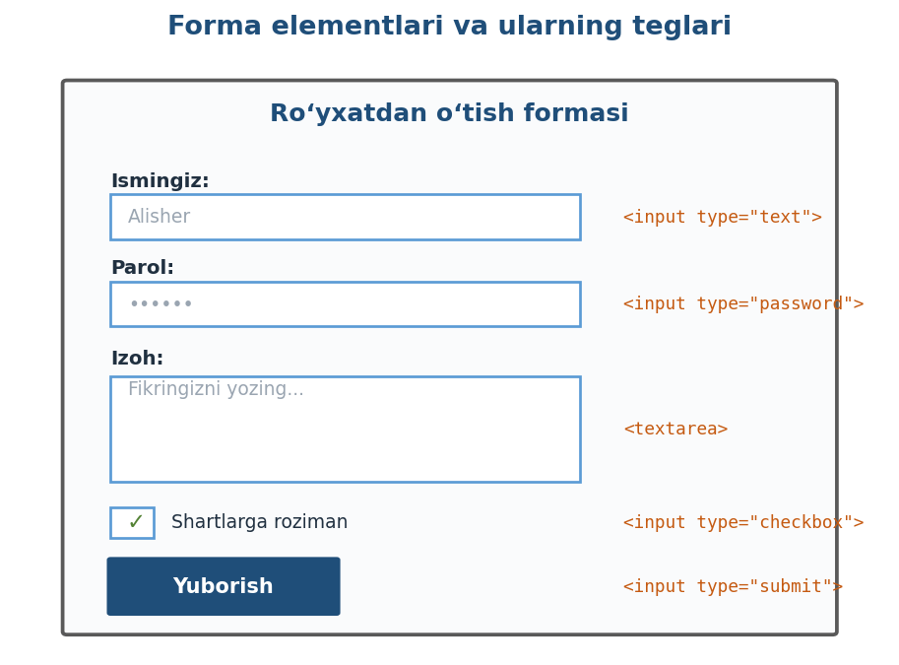
12-rasm. Forma elementlari va ularga mos teglar

7.2. <input> — universal kiritish maydoni
Formalarning eng koʻp ishlatiladigan elementi — yakka <input> tegi. Uning koʻrinishi va vazifasi type atributiga qarab tubdan oʻzgaradi:
type qiymati | Nima hosil qiladi
text | Bir qatorli oddiy matn maydoni
password | Parol maydoni — kiritilgan belgilar nuqta boʻlib koʻrinadi
email | Email maydoni — brauzer “@” borligini oʻzi tekshiradi
number | Faqat raqam kiritiladigan maydon
date | Sana tanlash maydoni (kalendar chiqadi)
checkbox | Belgilash katagi — bir nechtасini tanlash mumkin
radio | Radiotugma — guruhdan faqat bittasi tanlanadi
file | Fayl yuklash tugmasi
submit | Formani yuborish tugmasi

16-jadval. <input> tegining asosiy turlari

7.3. Maydon yorliqlari va boshqa elementlar
Har bir maydon yonida uning nima ekanini bildiruvchi yozuv — <label> (yorliq) turishi kerak. Yorliqning for atributi maydonning id siga bogʻlanadi — shunda yozuvni bossangiz ham kursor maydonga tushadi. Koʻp qatorli matn uchun <textarea>, tayyor variantlardan tanlash uchun <select> ishlatiladi:
<form>
<label for="ism">Ismingiz:</label><br>
<input type="text" id="ism" name="ism"><br>

<label for="parol">Parol:</label><br>
<input type="password" id="parol" name="parol"><br>

<label for="shahar">Shahringiz:</label><br>
<select id="shahar" name="shahar">
<option>Toshkent</option>
<option>Samarqand</option>
<option>Buxoro</option>
</select><br>

<label for="izoh">Oʻzingiz haqingizda:</label><br>
<textarea id="izoh" name="izoh" rows="4" cols="40"></textarea><br>

<input type="checkbox" id="rozi" name="rozi">
<label for="rozi">Shartlarga roziman</label><br>

<input type="submit" value="Yuborish">
</form>
17-listing. Roʻyxatdan oʻtish formasi

7.4. Formani boʻlimlarga ajratish: <fieldset> va <legend>
Uzun formalarda maydonlarni mavzu boʻyicha guruhlash foydalanuvchiga qulaylik yaratadi. <fieldset> tegi maydonlar guruhini ramka ichiga oladi, <legend> esa shu ramkaga nom beradi:
<form>
<fieldset>
<legend>Shaxsiy maʼlumotlar</legend>
<label for="i">Ism:</label>
<input type="text" id="i" name="ism"><br>
<label for="t">Telefon:</label>
<input type="text" id="t" name="tel">
</fieldset>

<fieldset>
<legend>Kurs tanlash</legend>
<input type="radio" id="k1" name="kurs" value="html">
<label for="k1">HTML asoslari</label><br>
<input type="radio" id="k2" name="kurs" value="css">
<label for="k2">CSS asoslari</label>
</fieldset>

<input type="submit" value="Yuborish">
</form>
18-listing. Guruhlangan forma

7.5. Foydali atributlar
Atribut | Vazifasi
name | Maydonning nomi — serverga yuborilganda maʼlumot shu nom bilan boradi
placeholder | Boʻsh maydon ichida koʻrinadigan kulrang maslahat matni
value | Maydonning boshlangʻich qiymati (tugmalarda — tugma yozuvi)
required | Maydonni toʻldirish majburiy — boʻsh qoldirilsa, forma yuborilmaydi
maxlength | Kiritish mumkin boʻlgan belgilarning eng koʻp soni

17-jadval. Forma maydonlarining foydali atributlari
ESLAB QOLING!
radio tugmalari guruh boʻlib ishlashi uchun ularning name atributi bir xil boʻlishi kerak. Masalan, “jinsi” soʻrovida ikkala radiotugmaga ham name="jinsi" yozilsa, foydalanuvchi faqat bittasini tanlay oladi.

AMALIY TOPSHIRIQ
“Kursga yozilish” formasini tuzing: ism (text), telefon (text), tugʻilgan sana (date), kurs tanlash (select — kamida 3 variant), izoh (textarea), shartlarga rozilik (checkbox) va “Yuborish” tugmasi (submit). Har bir maydonga <label> qoʻshing, ism maydonini required qiling.

Nazorat savollari
- Formalar oddiy sahifa elementlaridan nimasi bilan farq qiladi?
- <input> tegining koʻrinishi nimaga qarab oʻzgaradi? Beshta type qiymatini ayting.
- checkbox va radio elementlarining farqi nimada?
- <label> tegining for atributi nimaga xizmat qiladi?
- Koʻp qatorli matn kiritish uchun qaysi teg ishlatiladi?
- required atributi qanday vazifani bajaradi?

AMALIY MASHGʻULOTLAR
Ushbu boʻlimdagi oltita amaliy mashgʻulot nazariy mavzularda olingan bilimlarni mustahkamlashga xizmat qiladi. Har bir mashgʻulotni kompyuterda, qadamma-qadam bajaring. Barcha fayllarni bitta papkada — mening_saytim papkasida saqlab boring: mashgʻulotlar bir-birini toʻldirib, oxirida yaxlit kichik saytga aylanadi.

1-amaliy mashgʻulot. Matn elementlari bilan web sahifa yaratish
Maqsad: sarlavha, paragraf va formatlash teglaridan foydalanib, tuzilmali matnli sahifa yaratish koʻnikmasini shakllantirish.

Bajarish tartibi
- mening_saytim papkasida index.html faylini yarating (1-mavzudagi qadamlarni eslang);
- Hujjatning asosiy tuzilmasini yozing: <!DOCTYPE html>, <html>, <head> (ichida <meta charset="UTF-8"> va <title>), <body>;
- <body> ichiga quyidagi kodni yozing va oʻz maʼlumotlaringiz bilan toʻldiring:
<h1>Oʻzim haqimda</h1>

<h2>Tanishuv</h2>
<p>Mening ismim <strong>Alisher</strong>. Men
<em>Toshkent</em> shahrida yashayman.</p>

<h2>Qiziqishlarim</h2>
<p>Boʻsh vaqtimda kitob oʻqishni yaxshi koʻraman.
<mark>Eng sevimli mashgʻulotim — dasturlash.</mark></p>

<hr>
<p><small>Sahifa HTML asoslari kursi doirasida yaratildi.</small></p>
19-listing. 1-amaliy mashgʻulot uchun namuna
- Faylni saqlang va brauzerda oching. Sarlavhalar oʻlchami, qalin va kursiv matnlar, ajratilgan jumla toʻgʻri chiqqanini tekshiring;
- Kodga qaytib, <h2> boʻlimlaridan biriga H<sub>2</sub>O va m<sup>2</sup> yozuvli jumla qoʻshing;
- Faylni qayta saqlab, brauzerda F5 (yangilash) tugmasini bosing va oʻzgarishni kuzating.
AMALIY TOPSHIRIQ
Mustaqil topshiriq: sahifaga “Orzularim” nomli uchinchi <h2> boʻlim qoʻshing. Unda kamida ikkita paragraf, bitta <br> qator tashlash va bitta <del> teg bilan chizilgan soʻz boʻlsin.

2-amaliy mashgʻulot. Web sahifaga rasm qoʻshish
Maqsad: <img> tegi va uning atributlari yordamida sahifaga tasvirlar joylashtirishni oʻrganish.

Bajarish tartibi
- mening_saytim papkasi ichida rasmlar nomli yangi papka yarating;
- Unga istalgan ikkita rasm faylini koʻchiring va ularni lotin harflarida, boʻsh joysiz nomlang (masalan, shahar.jpg, tabiat.png);
- index.html faylini matn muharririda oching va “Qiziqishlarim” boʻlimidan keyin quyidagini yozing:
<h2>Suratlar</h2>

<figure>
<img src="rasmlar/shahar.jpg" alt="Shahar manzarasi"
width="400" title="Mening shahrim">
<figcaption>Men yashaydigan shahar</figcaption>
</figure>
20-listing. Rasm qoʻshish
- Faylni saqlab, brauzerni yangilang — rasm va uning ostidagi izoh chiqishi kerak;
- width qiymatini avval 200, soʻng 600 qilib oʻzgartirib, natijani solishtiring;
- Sichqonchani rasm ustiga olib kelib, title izohi chiqishini tekshiring;
- Kodda ataylab fayl nomini xato yozing (masalan, shahar2.jpg), sahifani yangilang — “singan rasm” oʻrnida alt matni chiqqanini kuzating, soʻng xatoni tuzating.
AMALIY TOPSHIRIQ
Mustaqil topshiriq: ikkinchi rasmni ham <figure> va <figcaption> bilan qoʻshing. Uchinchi rasm sifatida internetdagi biror ochiq rasmning toʻliq URL manzilini src ga yozib koʻring.

3-amaliy mashgʻulot. Havola yaratish amaliyoti
Maqsad: tashqi, ichki va langar havolalar yaratish hamda sahifalar orasida oddiy navigatsiya tashkil qilish.

Bajarish tartibi
- mening_saytim papkasida ikkinchi sahifa — qiziqishlar.html faylini yarating. Unga toʻliq hujjat tuzilmasini va <h1>Qiziqishlarim</h1> sarlavhali qisqa matn yozing;
- index.html ning <body> boshiga navigatsiya menyusini qoʻshing:
<nav>
<a href="index.html">Bosh sahifa</a> |
<a href="qiziqishlar.html">Qiziqishlarim</a> |
<a href="https://ziyonet.uz" target="_blank">ZiyoNET</a>
</nav>
<hr>
21-listing. Navigatsiya va havolalar
- Xuddi shu menyuni qiziqishlar.html sahifasiga ham koʻchiring — endi ikki sahifa oʻzaro bogʻlandi;
- Brauzerda menyu orqali sahifalar orasida oʻting. ZiyoNET havolasi yangi yorliqda ochilishini tekshiring;
- index.html oxiriga <p><a href="#yuqori">Yuqoriga qaytish</a></p> yozing, <h1> tegiga esa id="yuqori" atributini qoʻshing va langar havola ishlashini sinang;
- Suratlar boʻlimidagi rasmlardan birini <a> tegi ichiga oling — rasm bosiladigan havolaga aylanadi.
AMALIY TOPSHIRIQ
Mustaqil topshiriq: qiziqishlar.html sahifasiga elektron pochtangizga xat yozish havolasini (mailto:) qoʻshing.

4-amaliy mashgʻulot. Oddiy roʻyxatlar yaratish
Maqsad: tartibli va tartibsiz roʻyxatlar tuzish, ularni ichma-ich joylashtirishni oʻrganish.

Bajarish tartibi
- qiziqishlar.html sahifasini oching va unga quyidagi ikki roʻyxatni qoʻshing:
<h2>Sevimli mashgʻulotlarim</h2>
<ul>
<li>Kitob oʻqish</li>
<li>Sport
<ul>
<li>futbol</li>
<li>shaxmat</li>
</ul>
</li>
<li>Dasturlash</li>
</ul>

<h2>Kun tartibim</h2>
<ol>
<li>Ertalabki badantarbiya</li>
<li>Oʻqish va mashgʻulotlar</li>
<li>HTML boʻyicha amaliyot</li>
</ol>
22-listing. Roʻyxatlar
- Brauzerda ichki roʻyxat (futbol, shaxmat) chuqurroq joylashib, boshqa marker bilan chiqqanini kuzating;
- <ol> tegiga type="A" atributini qoʻshib, raqamlar harflarga aylanganini tekshiring;
- Soʻng type="I" va start="3" bilan tajriba qilib koʻring, natijalarni taqqoslang.
AMALIY TOPSHIRIQ
Mustaqil topshiriq: <dl>, <dt>, <dd> teglaridan foydalanib, oʻzingiz oʻrgangan beshta HTML atamasidan iborat kichik izohli lugʻat tuzing.

5-amaliy mashgʻulot. Bir sahifali oddiy web sahifa tuzish
Maqsad: matn, rasm, havola, roʻyxat va jadvallarni birgalikda qoʻllab, yaxlit tugallangan sahifa yaratish. Bu mashgʻulot — oldingi barcha mavzularning umumiy yakuni.

Topshiriq sharti
“Mening oʻquv guruhim” (yoki oʻzingiz tanlagan boshqa mavzu: sevimli shahar, kasb, sport turi) haqida yagona toʻliq sahifa tuzing. Sahifada quyidagilar boʻlishi shart:
№ | Element | Talab
1 | Hujjat tuzilmasi | <!DOCTYPE html>, <head>, UTF-8 kodlash, mazmunli <title>
2 | Sarlavhalar | Bitta <h1> va kamida ikkita <h2>
3 | Matn | Kamida uchta paragraf, qalin/kursiv/<mark> ajratishlar
4 | Navigatsiya | <nav> ichida kamida 2 ta havola (bittasi tashqi, target="_blank" bilan)
5 | Rasm | <figure> va <figcaption> bilan, alt atributi majburiy
6 | Roʻyxat | Bitta <ul> va bitta <ol>
7 | Jadval | Kamida 3 qator va 3 ustunli, <th> sarlavhali jadval
8 | Yakun | <hr> chiziq va <small> bilan yozilgan izoh qatori

18-jadval. Yakuniy sahifaga qoʻyiladigan talablar

Bajarish tartibi
- Yangi guruh.html faylini yarating va hujjat asosini yozing;
- Avval sahifa “skeletini” tuzing: barcha sarlavhalarni joylashtiring;
- Soʻng har bir boʻlimni yuqoridagi jadvaldagi talablarga muvofiq toʻldiring;
- Har bir katta oʻzgarishdan keyin faylni saqlab, brauzerda tekshirib boring — xatoni erta topish oson;
- Tayyor sahifani navigatsiya menyusi orqali index.html bilan bogʻlang.
ESLAB QOLING!
Ishlashning oltin qoidasi: oz-ozdan yozing, tez-tez tekshiring. Butun sahifani yozib boʻlib, oxirida bitta xatoni qidirishdan koʻra, har 5–6 qatordan keyin natijani koʻrib borish ancha samarali.

Namuna: tugallangan sahifa tuzilmasi
Quyida barcha talablarni qamrab olgan namunaviy sahifa keltirilgan. Undan koʻchirib olmang — tuzilmasini oʻrganib, oʻz mavzuingiz boʻyicha shunga oʻxshash sahifa yozing:
<!DOCTYPE html>
<html>
<head>
<meta charset="UTF-8">
<title>Mening oʻquv guruhim</title>
</head>
<body id="yuqori">

<nav>
<a href="index.html">Bosh sahifa</a> |
<a href="https://ziyonet.uz" target="_blank">ZiyoNET</a>
</nav>
<hr>

<h1>Mening oʻquv guruhim</h1>
<p>Bizning guruhda <strong>25 nafar</strong> tinglovchi
<em>HTML asoslari</em> modulini oʻrganmoqda.
<mark>Guruhimiz shiori: birga oʻrganamiz!</mark></p>

<h2>Guruh aʼzolari</h2>
<figure>
<img src="rasmlar/guruh.jpg" alt="Guruh surati" width="450">
<figcaption>Guruhimiz amaliy mashgʻulotda</figcaption>
</figure>

<h2>Oʻrganganlarimiz</h2>
<ul>
<li>Hujjat tuzilmasi</li>
<li>Matn va rasm teglari</li>
<li>Havolalar va jadvallar</li>
</ul>

<h2>Dars jadvali</h2>
<table border="1">
<tr><th>Kun</th><th>Mavzu</th><th>Soat</th></tr>
<tr><td>Dushanba</td><td>Nazariya</td><td>2</td></tr>
<tr><td>Chorshanba</td><td>Amaliyot</td><td>4</td></tr>
</table>

<h2>Keyingi rejalar</h2>
<ol>
<li>Modulni yakunlash</li>
<li>CSS asoslarini boshlash</li>
</ol>

<hr>
<p><a href="#yuqori">Yuqoriga qaytish</a></p>
<p><small>Sahifa oʻquv maqsadida yaratildi &copy; 2026</small></p>

</body>
</html>
23-listing. Yakuniy sahifa namunasi

6-amaliy mashgʻulot. Tayyor HTML sahifani brauzerda koʻrish va tekshirish
Maqsad: yaratilgan sahifani brauzerda har tomonlama tekshirish, tipik xatolarni topish va tuzatish koʻnikmasini shakllantirish.

Bajarish tartibi
- guruh.html sahifasini brauzerda oching va 15-jadvaldagi barcha 8 talab bajarilganini birma-bir tekshirib chiqing;
- Sahifada sichqonchaning oʻng tugmasini bosib, “Sahifa kodini koʻrish” (View page source, Ctrl+U) buyrugʻini tanlang — brauzer sizning kodingizni qanday “koʻrayotganini” oʻrganing;
- F12 tugmasini bosib, ishlab chiquvchi vositalarini (DevTools) oching. Elements boʻlimida istalgan elementni tanlab, u sahifaning qaysi qismiga mosligini kuzating;
- Brauzer oynasini toraytirib, sahifa kichik ekranda qanday koʻrinishini tekshiring;
- Quyidagi jadval yordamida sahifangizdagi tipik xatolarni qidirib chiqing:
Belgisi | Ehtimoliy sabab | Yechim
Oʻzbekcha harflar notoʻgʻri chiqyapti | UTF-8 kodlash yoʻq | <meta charset="UTF-8"> qoʻshish, faylni UTF-8 da saqlash
Rasm oʻrnida “singan” belgi | Fayl nomi yoki yoʻli xato | src dagi nom va papkani tekshirish
Matnning davomi qalin boʻlib ketgan | Yopuvchi teg unutilgan | </b> yoki </strong> ni qoʻyish
Havola ishlamayapti | href da xato yoki https:// tushib qolgan | Manzilni toʻliq yozish
Jadval qiyshaygan | Qatorlarda katak soni har xil | Har bir <tr> dagi <td> larni sanash
Hamma narsa bir qatorda | <p> teglari yozilmagan | Matnni paragraflarga ajratish

19-jadval. Tipik xatolar va ularning yechimi

Kodni avtomatik tekshirish
Koʻz bilan topish qiyin xatolarni maxsus xizmat — W3C validatori (https://validator.w3.org) topib beradi. Saytni oching, “Validate by File Upload” boʻlimida oʻz .html faylingizni yuklang — xizmat kodingizni HTML standartiga solishtirib, har bir xatoni qator raqami bilan koʻrsatadi. Ogohlantirishlardan (warning) choʻchimang: avval qizil rangdagi xatolarni (error) tuzatishga eʼtibor bering.
- Topilgan xatolarni tuzating va yakuniy natijani qayta tekshiring;
- Tayyor papkani (barcha .html fayllar va rasmlar bilan) oʻqituvchingizga topshiring yoki fleshkaga koʻchirib, boshqa kompyuterda ochilishini sinab koʻring.
AMALIY TOPSHIRIQ
Mustaqil topshiriq: kursdoshingiz bilan sahifa almashing va bir-biringizning kodingizni 16-jadval boʻyicha tekshiring. Topilgan har bir xato — ikkalangiz uchun ham saboq.

ILOVA. OʻRGANILGAN TEGLARNING UMUMIY JADVALI
Quyidagi jadval qoʻllanmada oʻrganilgan barcha teglarni bir joyga jamlaydi. Mustaqil ishlashda undan tezkor maʼlumotnoma sifatida foydalaning.
Teg | Turi | Vazifasi
<!DOCTYPE html> | eʼlon | Hujjat HTML5 standartida ekanini bildiradi
<html> | juft | Butun hujjatning ildiz elementi
<head> | juft | Sahifa haqidagi xizmat maʼlumotlari boʻlimi
<meta> | yakka | Kodlash va boshqa xizmat maʼlumotlari
<title> | juft | Brauzer yorligʻida chiqadigan sahifa nomi
<body> | juft | Sahifaning koʻrinadigan qismi
<h1>–<h6> | juft | Olti darajali sarlavhalar
<p> | juft | Paragraf (xatboshi)
<br> | yakka | Qator tashlash
<hr> | yakka | Gorizontal ajratuvchi chiziq
<b>, <strong> | juft | Qalin matn
<i>, <em> | juft | Kursiv (qiya) matn
<u> | juft | Tagiga chizilgan matn
<mark> | juft | Rang bilan ajratilgan matn
<small> | juft | Kichraytirilgan matn
<sub>, <sup> | juft | Pastki va yuqori indekslar
<del> | juft | Oʻchirilgan (chizilgan) matn
<blockquote>, <q> | juft | Blokli va qatoriy iqtiboslar
<pre>, <code> | juft | Tayyor formatli matn va dastur kodi
<div>, <span> | juft | Blokli va qatoriy universal idishlar
<a> | juft | Giperhavola (href — manzil)
<nav> | juft | Navigatsiya boʻlimi
<img> | yakka | Rasm (src — fayl, alt — muqobil matn)
<figure>, <figcaption> | juft | Rasm va uning izohi
<audio>, <video> | juft | Tovush va video (controls bilan)
<ul>, <ol>, <li> | juft | Tartibsiz/tartibli roʻyxat va uning bandi
<dl>, <dt>, <dd> | juft | Izohli roʻyxat, atama va izoh
<table>, <tr> | juft | Jadval va uning qatori
<th>, <td> | juft | Sarlavha va oddiy kataklar
<thead>, <tbody>, <tfoot> | juft | Jadval boʻlimlari
<caption> | juft | Jadval nomi
<form> | juft | Foydalanuvchi maʼlumotlarini kiritish formasi
<input> | yakka | Kiritish maydoni (type — turi)
<textarea> | juft | Koʻp qatorli matn maydoni
<select>, <option> | juft | Ochiladigan roʻyxat va uning bandlari
<label> | juft | Maydon yorligʻi
<fieldset>, <legend> | juft | Forma boʻlimi va uning nomi

20-jadval. Oʻrganilgan teglarning maʼlumotnoma jadvali

GLOSSARIY (ATAMALAR LUGʻATI)
Atama | Izohi
Atribut | Tegga qoʻshimcha xususiyat beruvchi “nom="qiymat"” juftligi
Brauzer | HTML kodni oʻqib, sahifa koʻrinishida koʻrsatuvchi dastur
Belgilash tili | Hujjat tuzilmasini maxsus belgilar bilan tavsiflovchi til
DevTools | Brauzerning ishlab chiquvchi vositalari (F12 orqali ochiladi)
DOCTYPE | Hujjat HTML5 standartida yozilganini bildiruvchi eʼlon
Element | Ochuvchi teg, mazmun va yopuvchi tegdan iborat yaxlit birlik
Forma | Foydalanuvchidan maʼlumot qabul qiluvchi sahifa boʻlimi
Giperhavola | Bosilganda boshqa sahifa yoki manzilga oʻtkazuvchi element
Gipermatn | Havolalar orqali oʻzaro bogʻlangan matn
HTML | HyperText Markup Language — web sahifalarni belgilash tili
HTML5 | HTML tilining amaldagi zamonaviy versiyasi
Izoh (kommentariy) | Brauzerda koʻrinmaydigan, kod ichidagi eslatma: <!-- ... -->
index.html | Saytning bosh sahifasi uchun anʼanaviy fayl nomi
Langar (yakor) | Sahifaning id orqali belgilangan qismiga olib boruvchi havola
Mazmun (kontent) | Ochuvchi va yopuvchi teglar orasidagi maʼlumot
Muqobil matn (alt) | Rasm yuklanmaganda yoki ekran oʻqigichlarida chiqadigan matn
Navigatsiya | Sayt sahifalari orasida yurish uchun havolalar tizimi
Nisbiy manzil | Faylning joriy hujjatga nisbatan koʻrsatilgan yoʻli
Sintaksis | Til birliklarini yozishning qatʼiy qoidalari
Teg | Burchakli qavslar ichidagi belgilash buyrugʻi: <p>, <img> va h.k.
UTF-8 | Barcha tillar harflarini qoʻllovchi matn kodlash usuli
Yakka (boʻsh) teg | Yopuvchi qismi boʻlmagan teg: <br>, <img>, <input>
Web sahifa | Brauzerda ochiladigan HTML hujjat
Web sayt | Oʻzaro bogʻlangan web sahifalar toʻplami
World Wide Web | Havolalar bilan bogʻlangan hujjatlarning butunjahon tizimi

21-jadval. Qoʻllanmada uchraydigan asosiy atamalar

YAKUNIY TEST SAVOLLARI
Testlar butun modul boʻyicha bilimingizni tekshiradi. Har bir savolda bitta toʻgʻri javob bor. Javoblaringizni daftarga yozib, boʻlim oxiridagi kalit bilan solishtiring. 12 va undan ortiq toʻgʻri javob — aʼlo natija!
- HTML qanday til hisoblanadi: a) dasturlash tili; b) belgilash tili; c) maʼlumotlar bazasi tili; d) dizayn tili
- Har bir HTML5 hujjatning birinchi qatori: a) <html>; b) <head>; c) <!DOCTYPE html>; d) <body>
- Sahifaning koʻrinadigan qismi qaysi teg ichiga yoziladi: a) <head>; b) <title>; c) <body>; d) <meta>
- Oʻzbekcha harflarning toʻgʻri chiqishini taʼminlaydigan yozuv: a) <meta charset="UTF-8">; b) <title>; c) <lang="uz">; d) <!DOCTYPE html>
- Yakka (yopuvchi qismi yoʻq) teg qaysi: a) <p>; b) <h1>; c) <br>; d) <a>
- Atribut qiymati qanday yoziladi: a) qavs ichida; b) qoʻshtirnoq ichida; c) teg tashqarisida; d) izoh ichida
- Eng katta sarlavha tegi: a) <h6>; b) <h1>; c) <head>; d) <big>
- Yangi xatboshi (paragraf) qaysi teg bilan hosil qilinadi: a) <br>; b) <hr>; c) <p>; d) <b>
- Havolaning manzili qaysi atributda yoziladi: a) src; b) href; c) alt; d) link
- Havolani yangi oynada ochish uchun yoziladi: a) target="_blank"; b) new="true"; c) open="new"; d) window="2"
- <img> tegining majburiy atributi: a) alt; b) width; c) src; d) title
- Tartibli (raqamlangan) roʻyxat tegi: a) <ul>; b) <ol>; c) <li>; d) <dl>
- Jadvalning bitta qatorini yaratuvchi teg: a) <td>; b) <th>; c) <tr>; d) <table>
- Parol kiritish maydonini hosil qiluvchi yozuv: a) type="text"; b) type="password"; c) type="secret"; d) type="hidden"
- Koʻp qatorli matn kiritish uchun ishlatiladigan teg: a) <input>; b) <select>; c) <textarea>; d) <label>
Javoblar kaliti: 1-b, 2-c, 3-c, 4-a, 5-c, 6-b, 7-b, 8-c, 9-b, 10-a, 11-c, 12-b, 13-c, 14-b, 15-c.

FOYDALANILGAN VA TAVSIYA ETILADIGAN ADABIYOTLAR

Asosiy adabiyotlar
- Toʻrayev A., Xudoyberdiyev B. HTML va web sahifalar yaratish asoslari. — Toshkent: “Fan va texnologiya”, 2021. — 200 b.
- Karimov Sh. Web dasturlash asoslari (HTML, CSS). — Toshkent: “Oʻqituvchi”, 2022. — 240 b.
- Abduqodirov A. Internet texnologiyalari va web sahifalar. — Toshkent: “Innovatsiya”, 2020. — 216 b.
- Raximov D. HTML5 va zamonaviy web texnologiyalar. — Toshkent: “Yangi asr avlodi”, 2023. — 180 b.

Internet manbalar
- https://www.w3schools.com — HTML boʻyicha interaktiv darsliklar va mashqlar
- https://www.geeksforgeeks.org — web texnologiyalar boʻyicha maqolalar
- https://www.tutorialspoint.com — bosqichma-bosqich oʻquv qoʻllanmalar
- https://www.khanacademy.org — bepul video darslar

